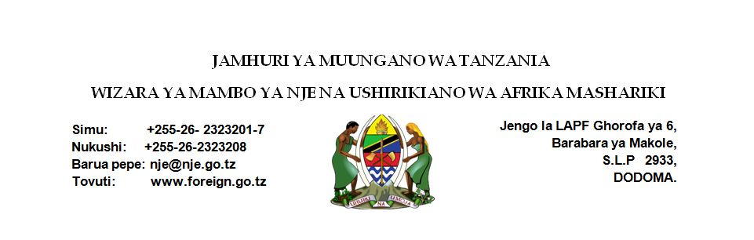

**TAARIFA KWA VYOMBO VYA HABARI**

**Tanzania yaridhia kufuta tozo ya Dola za Kimarekani 40 kwa wasafirishaji wa mizigo**

Tanzania imeridhia kufuta tozo ya Dola za Kimarekani 40 *(USD40)* inayotozwa kwa kila stika kwenye magari yanayosafirisha mizigo kwenda nje ya nchi. Hatua hii imefikiwa kwenye Mkutano wa Dharura wa Baraza la Mawaziri la Kisekta la Biashara, Viwanda, Fedha na Uwekezaji la Jumuiya ya Afrika Mashariki uliofanyika Jijini Arusha

Akizungumza katika Mkutano huo Waziri wa Viwanda, Biashara na Uwekezaji Mhe. Charles Mwijage amesema Tanzania imefikia hatua hii ikiwa ni moja ya jitihada za kuendelea kuboresha mazingira ya biashara nchini na Jumuiya kwa ujumla.

Tozo hii imekuwa ikitozwa kwa kipindi cha muda mrefu kwa malori yanoyosafirisha mizigo kwenda sehemu mbalimbali nje ya mipaka ya nchi. Baada ya tathimini Serikali imebaini kuwa tozo hii inasababisha usumbufu na kuongeza gharama kwa wasafirishaji wa mizigo. Hata hivyo hatua hii inaendelea kuifanya Tanzania kuwa mtekelezaji mzuri wa makubaliano na itifaki mbalimbali za Jumuiya ya Afrika Mashariki.

Mkutano huu uliofanyika kwa kipindi cha siku tatu tarehe 7 hadi 9 Februari 2018, pamoja na mambo mengine ulilenga kujadili na kutatua vikwazo vya kibiashara visivyo vya kiushuru *(NTBs)* ambavyo vimekuwepo kwa muda mrefu katika Jumuiya. Mkutano huu umefikia tamati leo katika Makao Makuu ya Jumuiya ya Afrika Mashariki Jijini Arusha.

Taratibu za kuanza kufuta tozo hii zinaanza kutekelezwa mara moja.

**-Mwisho-**

**Imetolewa na:**

**Kitengo cha Mawasiliano ya Serikali,**

**Wizara ya Mambo ya Nje na Ushirikiano wa Afrika Mashariki,**

**9 Februari 2018**